**Практическая работа №2**

Тема: Проектирование сети.

Цель: Научиться создавать сложную ЛВС и рассчитывать адресацию в больших сетях.

Ход работы

1. Ознакомилась с теоретической частью.
2. Выполнила задания практической части.
3. Оформила отчет, ответила на вопросы.

Задание 1. Создать схему сети кабинета 39.

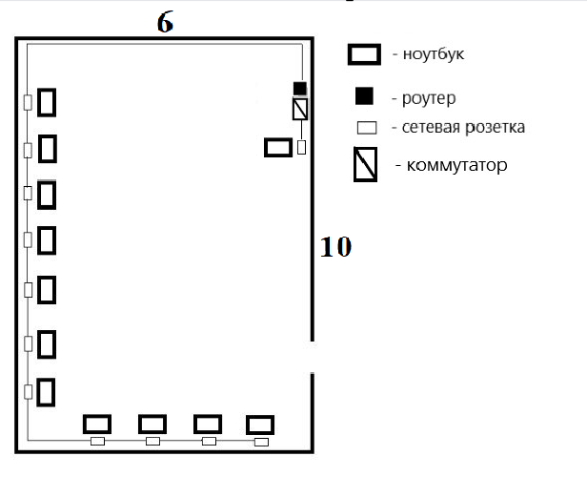

Рисунок 2.1 – Схема сети кабинета 39

Задание 2. Заполнить таблицу «Расчет стоимости оборудования».

Таблица 2.1 - Расчет стоимости оборудования

|  |  |  |  |  |  |
| --- | --- | --- | --- | --- | --- |
| № п/п | Наименование материалов | Единица измерения | Количество | Цена | Стоимость |
| 1 | Сетевая розетка RJ-45 | шт | 12 | 250 | 3000 |
| 2 | Кабель UTP 5e | м | 212 | 45 | 9540 |
| 3 | Wi-Fi роутер | шт | 1 | 3199 | 3199 |
| 4 | Коннектор RJ-45 | шт | 36 | 6 | 216 |
| 5 | Коммутатор 16-портов | шт | 1 | 5299 | 5299 |
| 6 | Всего |  |  |  | 21254 |

Вывод: Научилась создавать сложную ЛВС и рассчитывать адресацию в больших сетях.